

**PLAN DE CLASE/NOTA TÉCNICA**

**NIVEL: SECUNDARIA**

**FECHA: 27 de agosto del 2024**

**1.- NOMBRE DEL PROFESOR: Noemí Hernández Montiel**

**GRADO: 2 GRUPO: “A”**

**2.- ASIGNATURA: Historia 2**

**3.- TRIMESTRE: 1**

**4.- SEMANA: 1**

**5.- TIEMPO: 40 minutos**

**6.- TEMA: Bienvenida**

**7.- PROPÓSITOS: Conocer el grupo.**

**8.- CAMPO FORMATIVO:** (X) LENGUAJES. () SABERES Y PENSAMIENTO CIENTÍFICO. () ÉTICA, NATURALEZA Y SOCIEDAD. () DE LO HUMANO Y LO COMUNITARIO.

**9.- EJES ARTICULADORES:** () IGUALDAD DE GÉNERO. (x) INCLUSIÓN. () VIDA SALUDABLE. (X) PENSAMIENTO CRÍTICO (x) APROPIACIÓN DE LAS CULTURAS A TRÁVES DE LA LECTURA Y LA ESCRITURA. (x) INTERCULTURALIDAD CRÍTICA. () ARTES Y EXPERIENCIAS ESTÉTICAS.

**10.- CONTENIDOS: Lineamientos de clase**

**11.- RECURSOS: Notas técnicas.**

**12.- MATERIALES:** Cuaderno, lápices, colores, plataforma

**13.- PDA:**

**14.- INICIO:** Iniciar saludando a los alumnos y pasar asistencia.

Se les explicara una breve dinámica para la presentación del docente y de los alumnos la cual consiste en una dinámica

**Actividad rompe hielo:**

Se realizará una dinámica para conocer al alumno y el alumno conozca a los profesores la dinámica es que cada alumno diga su nombre

nombre, el nombre de un país con la inicial de su nombre, el nombre de un animal, y un país o estado con la inicial de su nombre

ejemplo; Mi nombre es Noemí, vengo de Noruega, vengo montada en una Nutria y me voy a Nicaragua

**Preguntas introductorias**

El alumno contestara una serie de preguntas que permitirán conocer a los alumnos

Las preguntas pueden ser: ¿Qué esperas aprender este año? ¿Qué aficiones tienes?

**Los alumnos se levantarán cada uno y responderán delante de toda la clase**

Se les comentará las generalidades de la materia: así como la forma de evaluación

* Portada del trimestre
* Fecha completa en cuadernos,
* ejemplo: martes 27 de agosto del 2024
* Título marcado con diferente color.
* Numero de lista

Forma de evaluación

1. Examen 40%
2. Aprovechamiento 30%
3. Libro y cuaderno 10%
4. Tareas 10 %
5. Participación 10%

**15.- DESARROLLO:**

Los alumnos realizarán su portada del 1 trimestre

Los alumnos anotarán en su cuaderno las Generalidades y las formas de la Evaluación

**16.- CIERRE: Revisaremos los acuerdos de clase.**

**Actividad y Tipo de organización: Individual (*) Equipo () Grupal (*)**

Por fila pasará a revisión para sello o firma de la profesora

**17.- EVALUACIÓN: Autoevaluación (*) Coevaluación () Heteroevaluación (*)**

**ACTITUDINAL:** Cumple con su asistencia y participación

**CONCEPTUAL:** Se entendieron los conceptos e ideas planteadas a los alumnos

**PROCEDIMENTAL:** Se llevó a cabo la información en manera adecuada y ordenada

**18.- TAREA:** No hay tarea semana de diagnóstico.

NOMBRE Y FIRMA DEL PROFESOR LIC.ANA LILA HERNADEZ SANCHEZ

DIRECCION ACADEMICA



**PLAN DE CLASE/NOTA TÉCNICA**

**NIVEL: SECUNDARIA**

**FECHA: 28 de agosto del 2024**

**1.- NOMBRE DEL PROFESOR: Noemí Hernández Montiel**

**GRADO: 2 GRUPO: “A”**

**2.- ASIGNATURA: Historia 2**

**3.- TRIMESTRE: 1**

**4.- SEMANA: 1**

**5.- TIEMPO: 40 minutos**

**6.- TEMA: Diagnóstico**

**7.- PROPÓSITOS: Conocer el conocimiento del grupo.**

**8.- CAMPO FORMATIVO:** (X) LENGUAJES. () SABERES Y PENSAMIENTO CIENTÍFICO. () ÉTICA, NATURALEZA Y SOCIEDAD. () DE LO HUMANO Y LO COMUNITARIO.

**9.- EJES ARTICULADORES:** () IGUALDAD DE GÉNERO. (x) INCLUSIÓN. () VIDA SALUDABLE. (X) PENSAMIENTO CRÍTICO (x) APROPIACIÓN DE LAS CULTURAS A TRÁVES DE LA LECTURA Y LA ESCRITURA. (x) INTERCULTURALIDAD CRÍTICA. () ARTES Y EXPERIENCIAS ESTÉTICAS.

**10.- CONTENIDOS: Lineamientos de clase**

**11.- RECURSOS: Notas técnicas.**

**12.- MATERIALES:** Cuaderno, lápices, colores, plataforma

**13.- PDA:** La edad de las personas en distintos momentos de la historia.

**14.- INICIO:** Iniciar saludando a los alumnos y pasar asistencia.

**15.- DESARROLLO: Relaciona los conceptos con las imágenes que se te presentan.**

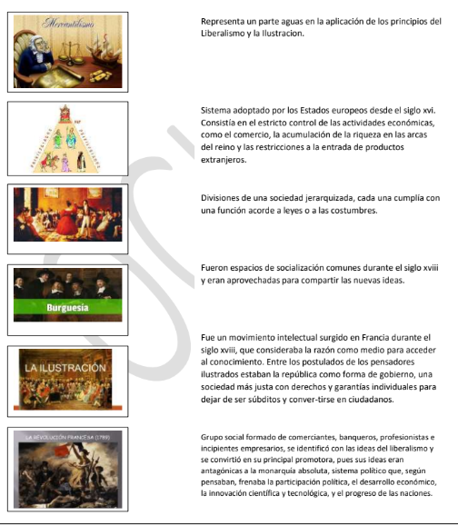

**16.- CIERRE: Relacionaran la ilustración y el liberalismo.**

**Actividad y Tipo de organización: Individual (*) Equipo () Grupal (*)**

Por fila pasará a revisión para sello o firma de la profesora

**17.- EVALUACIÓN: Autoevaluación (*) Coevaluación () Heteroevaluación (*)**

**ACTITUDINAL:** Cumple con su asistencia y participación

**CONCEPTUAL:** Se entendieron los conceptos e ideas planteadas a los alumnos

**PROCEDIMENTAL:** Se llevó a cabo la información en manera adecuada y ordenada

**18.- TAREA:** No hay tarea semana de diagnóstico.

NOMBRE Y FIRMA DEL PROFESOR LIC.ANA LILA HERNADEZ SANCHEZ

DIRECCION ACADEMICA



**PLAN DE CLASE/NOTA TÉCNICA**

**NIVEL: SECUNDARIA**

**FECHA: 29 de agosto del 2024**

**1.- NOMBRE DEL PROFESOR: Noemí Hernández Montiel**

**GRADO: 2 GRUPO: “A”**

**2.- ASIGNATURA: Historia 2**

**3.- TRIMESTRE: 1**

**4.- SEMANA: 1**

**5.- TIEMPO: 40 minutos**

**6.- TEMA: Diagnóstico**

**7.- PROPÓSITOS: Conocer el conocimiento del grupo.**

**8.- CAMPO FORMATIVO:** (X) LENGUAJES. () SABERES Y PENSAMIENTO CIENTÍFICO. () ÉTICA, NATURALEZA Y SOCIEDAD. () DE LO HUMANO Y LO COMUNITARIO.

**9.- EJES ARTICULADORES:** () IGUALDAD DE GÉNERO. (x) INCLUSIÓN. () VIDA SALUDABLE. (X) PENSAMIENTO CRÍTICO (x) APROPIACIÓN DE LAS CULTURAS A TRÁVES DE LA LECTURA Y LA ESCRITURA. (x) INTERCULTURALIDAD CRÍTICA. () ARTES Y EXPERIENCIAS ESTÉTICAS.

**10.- CONTENIDOS: Lineamientos de clase**

**11.- RECURSOS: Notas técnicas.**

**12.- MATERIALES:** Cuaderno, lápices, colores, plataforma

**13.- PDA:** La edad de las personas en distintos momentos de la historia.

**14.- INICIO:** Iniciar saludando a los alumnos y pasar asistencia.

**15.- DESARROLLO: Los alumnos observaran y contestataria.**

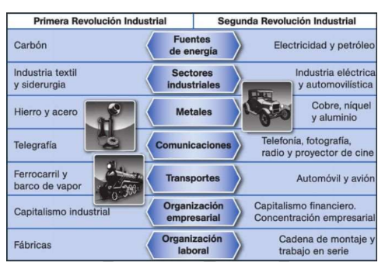

**16.- CIERRE: Observa la comparación de las dos grandes Revoluciones Industriales y elaboraba un pequeño escrito, sobre lo que precio en cada elemento.**

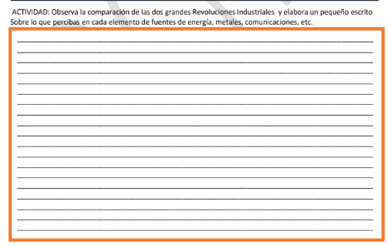

**Actividad y Tipo de organización: Individual (*) Equipo () Grupal (*)**

Por fila pasará a revisión para sello o firma de la profesora

**17.- EVALUACIÓN: Autoevaluación (*) Coevaluación () Heteroevaluación (*)**

**ACTITUDINAL:** Cumple con su asistencia y participación

**CONCEPTUAL:** Se entendieron los conceptos e ideas planteadas a los alumnos

**PROCEDIMENTAL:** Se llevó a cabo la información en manera adecuada y ordenada

**18.- TAREA:** No hay tarea semana de diagnóstico.

NOMBRE Y FIRMA DEL PROFESOR LIC.ANA LILA HERNADEZ SANCHEZ

DIRECCION ACADEMICA



**PLAN DE CLASE/NOTA TÉCNICA**

**NIVEL: SECUNDARIA**

**FECHA: 30 de agosto del 2024**

**1.- NOMBRE DEL PROFESOR: Noemí Hernández Montiel**

**GRADO: 2 GRUPO: “A”**

**2.- ASIGNATURA: Historia 2**

**3.- TRIMESTRE: 1**

**4.- SEMANA: 1**

**5.- TIEMPO: 40 minutos**

**6.- TEMA: Diagnóstico**

**7.- PROPÓSITOS: Conocer el conocimiento del grupo.**

**8.- CAMPO FORMATIVO:** (X) LENGUAJES. () SABERES Y PENSAMIENTO CIENTÍFICO. () ÉTICA, NATURALEZA Y SOCIEDAD. () DE LO HUMANO Y LO COMUNITARIO.

**9.- EJES ARTICULADORES:** () IGUALDAD DE GÉNERO. (x) INCLUSIÓN. () VIDA SALUDABLE. (X) PENSAMIENTO CRÍTICO (x) APROPIACIÓN DE LAS CULTURAS A TRÁVES DE LA LECTURA Y LA ESCRITURA. (x) INTERCULTURALIDAD CRÍTICA. () ARTES Y EXPERIENCIAS ESTÉTICAS.

**10.- CONTENIDOS: Lineamientos de clase**

**11.- RECURSOS: Notas técnicas.**

**12.- MATERIALES:** Cuaderno, lápices, colores, plataforma

**13.- PDA:** La edad de las personas en distintos momentos de la historia.

**14.- INICIO:** Iniciar saludando a los alumnos y pasar asistencia.

**15.- DESARROLLO: Los alumnos relacionaran el cuadro sinóptico de las trece colonias.**

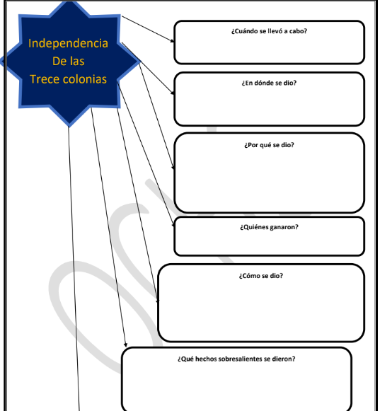

**16.- CIERRE: Analizaran los estudios de las trece colonias.**

**Actividad y Tipo de organización: Individual (*) Equipo () Grupal (*)**

Por fila pasará a revisión para sello o firma de la profesora

**17.- EVALUACIÓN: Autoevaluación (*) Coevaluación () Heteroevaluación (*)**

**ACTITUDINAL:** Cumple con su asistencia y participación

**CONCEPTUAL:** Se entendieron los conceptos e ideas planteadas a los alumnos

**PROCEDIMENTAL:** Se llevó a cabo la información en manera adecuada y ordenada

**18.- TAREA:** No hay tarea semana de diagnóstico.

NOMBRE Y FIRMA DEL PROFESOR LIC.ANA LILA HERNADEZ SANCHEZ

DIRECCION ACADEMICA



**PLAN DE CLASE/NOTA TÉCNICA**

**NIVEL: SECUNDARIA**

**FECHA: 31 de agosto del 2024**

**1.- NOMBRE DEL PROFESOR: Noemí Hernández Montiel**

**GRADO: 2 GRUPO: “A”**

**2.- ASIGNATURA: Historia 2**

**3.- TRIMESTRE: 1**

**4.- SEMANA: 2**

**5.- TIEMPO: 40 minutos**

**6.- TEMA: Diagnóstico**

**7.- PROPÓSITOS: Conocer el conocimiento del grupo.**

**8.- CAMPO FORMATIVO:** (X) LENGUAJES. () SABERES Y PENSAMIENTO CIENTÍFICO. () ÉTICA, NATURALEZA Y SOCIEDAD. () DE LO HUMANO Y LO COMUNITARIO.

**9.- EJES ARTICULADORES:** () IGUALDAD DE GÉNERO. (x) INCLUSIÓN. () VIDA SALUDABLE. (X) PENSAMIENTO CRÍTICO (x) APROPIACIÓN DE LAS CULTURAS A TRÁVES DE LA LECTURA Y LA ESCRITURA. (x) INTERCULTURALIDAD CRÍTICA. () ARTES Y EXPERIENCIAS ESTÉTICAS.

**10.- CONTENIDOS: Lineamientos de clase**

**11.- RECURSOS: Notas técnicas.**

**12.- MATERIALES:** Cuaderno, lápices, colores, plataforma

**13.- PDA:** La edad de las personas en distintos momentos de la historia.

**14.- INICIO:** Iniciar saludando a los alumnos y pasar asistencia.

a los alumnos y pasar asistencia.

**15.- DESARROLLO: Los alumnos encontraran los personajes que dieron al movimiento de la ilustración.**

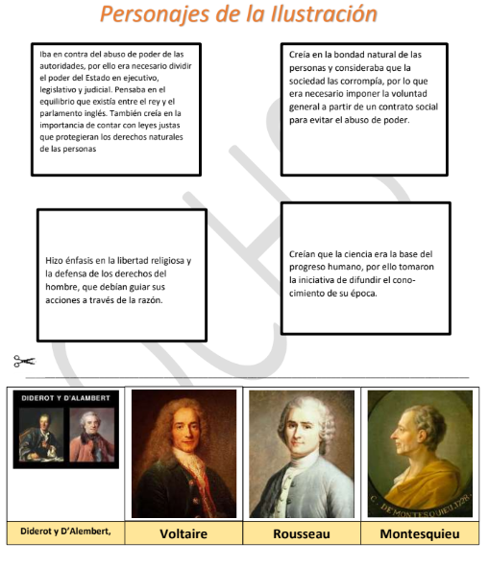

**16.- CIERRE: Anotaran cada hecho o acontecimiento que realizaron los personajes.**

**Actividad y Tipo de organización: Individual (*) Equipo () Grupal (*)**

Por fila pasará a revisión para sello o firma de la profesora

**17.- EVALUACIÓN: Autoevaluación (*) Coevaluación () Heteroevaluación (*)**

**ACTITUDINAL:** Cumple con su asistencia y participación

**CONCEPTUAL:** Se entendieron los conceptos e ideas planteadas a los alumnos

**PROCEDIMENTAL:** Se llevó a cabo la información en manera adecuada y ordenada

**18.- TAREA:** No hay tarea semana de diagnóstico.

NOMBRE Y FIRMA DEL PROFESOR LIC.ANA LILA HERNADEZ SANCHEZ

DIRECCION ACADEMICA



**PLAN DE CLASE/NOTA TÉCNICA**

**NIVEL: SECUNDARIA**

**FECHA: 2 de septiembre del 2024**

**1.- NOMBRE DEL PROFESOR: Noemí Hernández Montiel**

**GRADO: 2 GRUPO: “A”**

**2.- ASIGNATURA: Historia 2**

**3.- TRIMESTRE: 1**

**4.- SEMANA: 2**

**5.- TIEMPO: 40 minutos**

**6.- TEMA: Diagnóstico**

**7.- PROPÓSITOS: Conocer el conocimiento del grupo.**

**8.- CAMPO FORMATIVO:** (X) LENGUAJES. () SABERES Y PENSAMIENTO CIENTÍFICO. () ÉTICA, NATURALEZA Y SOCIEDAD. () DE LO HUMANO Y LO COMUNITARIO.

**9.- EJES ARTICULADORES:** () IGUALDAD DE GÉNERO. (x) INCLUSIÓN. () VIDA SALUDABLE. (X) PENSAMIENTO CRÍTICO (x) APROPIACIÓN DE LAS CULTURAS A TRÁVES DE LA LECTURA Y LA ESCRITURA. (x) INTERCULTURALIDAD CRÍTICA. () ARTES Y EXPERIENCIAS ESTÉTICAS.

**10.- CONTENIDOS: Lineamientos de clase**

**11.- RECURSOS: Notas técnicas.**

**12.- MATERIALES:** Cuaderno, lápices, colores, plataforma

**13.- PDA:** El papel asignado a las personas de la sociedad.

**14.- INICIO:** Iniciar saludando a los alumnos y pasar asistencia.

**15.- DESARROLLO: Los alumnos en su cuaderno realizaran el mapa conceptual relacionado a la revolución francesa y sus causas y con secuencias.**

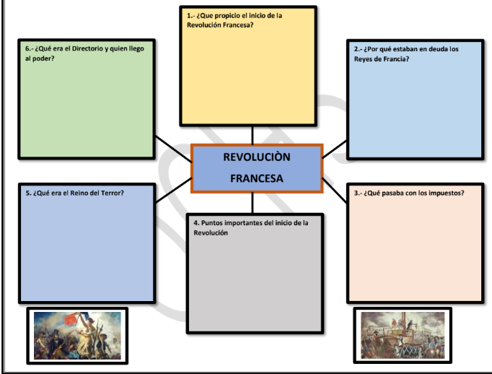

**16.- CIERRE: En grupo a completaremos el cuadro.**

**Actividad y Tipo de organización: Individual (*) Equipo () Grupal (*)**

Por fila pasará a revisión para sello o firma de la profesora

**17.- EVALUACIÓN: Autoevaluación (*) Coevaluación () Heteroevaluación (*)**

**ACTITUDINAL:** Cumple con su asistencia y participación

**CONCEPTUAL:** Se entendieron los conceptos e ideas planteadas a los alumnos

**PROCEDIMENTAL:** Se llevó a cabo la información en manera adecuada y ordenada

**18.- TAREA:** No hay tarea semana de diagnóstico.

NOMBRE Y FIRMA DEL PROFESOR LIC.ANA LILA HERNADEZ SANCHEZ

DIRECCION ACADEMICA



**PLAN DE CLASE/NOTA TÉCNICA**

**NIVEL: SECUNDARIA**

**FECHA: 3 de septiembre del 2024**

**1.- NOMBRE DEL PROFESOR: Noemí Hernández Montiel**

**GRADO: 2 GRUPO: “A”**

**2.- ASIGNATURA: Historia 2**

**3.- TRIMESTRE: 1**

**4.- SEMANA: 2**

**5.- TIEMPO: 40 minutos**

**6.- TEMA: Diagnóstico**

**7.- PROPÓSITOS: Conocer el conocimiento del grupo.**

**8.- CAMPO FORMATIVO:** (X) LENGUAJES. () SABERES Y PENSAMIENTO CIENTÍFICO. () ÉTICA, NATURALEZA Y SOCIEDAD. () DE LO HUMANO Y LO COMUNITARIO.

**9.- EJES ARTICULADORES:** () IGUALDAD DE GÉNERO. (x) INCLUSIÓN. () VIDA SALUDABLE. (X) PENSAMIENTO CRÍTICO (x) APROPIACIÓN DE LAS CULTURAS A TRÁVES DE LA LECTURA Y LA ESCRITURA. (x) INTERCULTURALIDAD CRÍTICA. () ARTES Y EXPERIENCIAS ESTÉTICAS.

**10.- CONTENIDOS: Lineamientos de clase**

**11.- RECURSOS: Notas técnicas.**

**12.- MATERIALES:** Cuaderno, lápices, colores, plataforma

**13.- PDA:** El papel asignado a las personas de la sociedad.

**14.- INICIO:** Iniciar saludando a los alumnos y pasar asistencia

**15.-DESARROLLO: Los alumnos explicaran quien es Napoleón Bonaparte.** 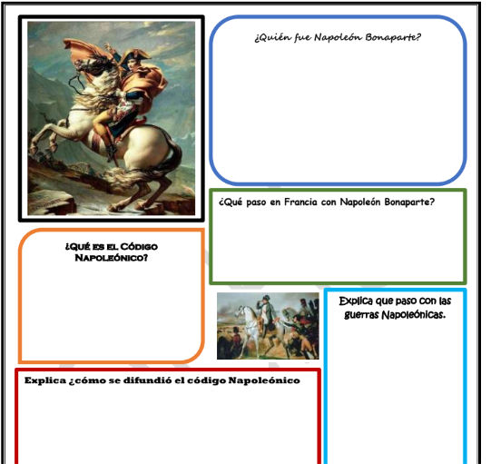

**16.- CIERRE:**

**Actividad y Tipo de organización: Individual (*) Equipo () Grupal (*)**

Por fila pasará a revisión para sello o firma de la profesora

**17.- EVALUACIÓN: Autoevaluación (*) Coevaluación () Heteroevaluación (*)**

**ACTITUDINAL:** Cumple con su asistencia y participación

**CONCEPTUAL:** Se entendieron los conceptos e ideas planteadas a los alumnos

**PROCEDIMENTAL:** Se llevó a cabo la información en manera adecuada y ordenada

**18.- TAREA:** No hay tarea semana de diagnóstico.

NOMBRE Y FIRMA DEL PROFESOR LIC.ANA LILA HERNADEZ SANCHEZ

DIRECCION ACADEMICA



**PLAN DE CLASE/NOTA TÉCNICA**

**NIVEL: SECUNDARIA**

**FECHA: 4 de septiembre del 2024**

**1.- NOMBRE DEL PROFESOR: Noemí Hernández Montiel**

**GRADO: 2 GRUPO: “A”**

**2.- ASIGNATURA: Historia 2**

**3.- TRIMESTRE: 1**

**4.- SEMANA: 2**

**5.- TIEMPO: 40 minutos**

**6.- TEMA: Diagnóstico**

**7.- PROPÓSITOS: Conocer el conocimiento del grupo.**

**8.- CAMPO FORMATIVO:** (X) LENGUAJES. () SABERES Y PENSAMIENTO CIENTÍFICO. () ÉTICA, NATURALEZA Y SOCIEDAD. () DE LO HUMANO Y LO COMUNITARIO.

**9.- EJES ARTICULADORES:** () IGUALDAD DE GÉNERO. (x) INCLUSIÓN. () VIDA SALUDABLE. (X) PENSAMIENTO CRÍTICO (x) APROPIACIÓN DE LAS CULTURAS A TRÁVES DE LA LECTURA Y LA ESCRITURA. (x) INTERCULTURALIDAD CRÍTICA. () ARTES Y EXPERIENCIAS ESTÉTICAS.

**10.- CONTENIDOS: Lineamientos de clase**

**11.- RECURSOS: Notas técnicas.**

**12.- MATERIALES:** Cuaderno, lápices, colores, plataforma

**13.- PDA:** El papel asignado a las personas de la sociedad.

**14.- INICIO:** Iniciar saludando a los alumnos y pasar asistencia

**15.-DESARROLLO: Los alumnos contestaran base a sus conocimientos.**

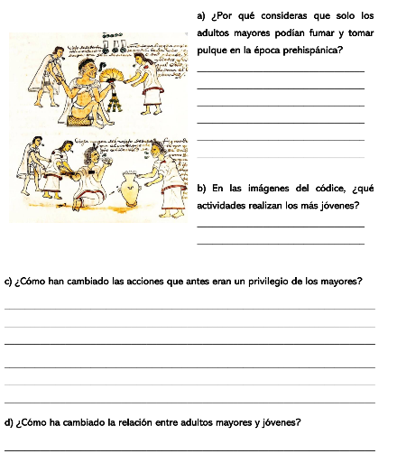

**16.- CIERRE: Observa y responde**

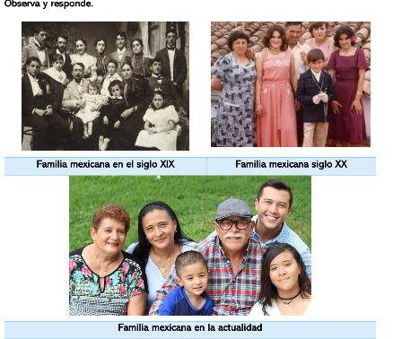

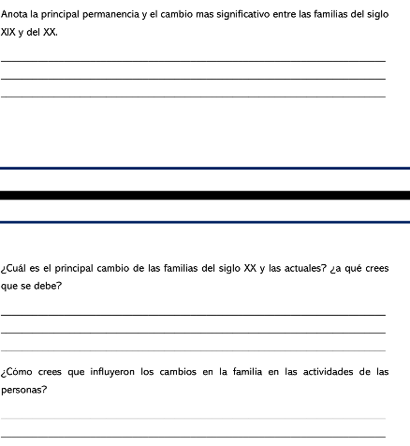

**Actividad y Tipo de organización: Individual (*) Equipo () Grupal (*)**

Por fila pasará a revisión para sello o firma de la profesora

**17.- EVALUACIÓN: Autoevaluación (*) Coevaluación () Heteroevaluación (*)**

**ACTITUDINAL:** Cumple con su asistencia y participación

**CONCEPTUAL:** Se entendieron los conceptos e ideas planteadas a los alumnos

**PROCEDIMENTAL:** Se llevó a cabo la información en manera adecuada y ordenada

**18.- TAREA:** No hay tarea semana de diagnóstico.

NOMBRE Y FIRMA DEL PROFESOR LIC.ANA LILA HERNADEZ SANCHEZ

DIRECCION ACADEMICA